2.Spezifikation der Logik IC

Um das gegebene Bitmuster zu erzeugen benötigt man 2 Logik ICs.
Einmal den HEF 4070BP, dieser hat 4 NAND Gatter integriert.
Weiters wird der HEF 4027BP benötigt, dieser hat 2 JK-Flip-Flop integriert aufgebaut. Um das gegebene Bitmuster zu erhalten müssen wir beim HEF 4027BP die Invertierten Ausgänge verwenden.

HEF 4070BP:

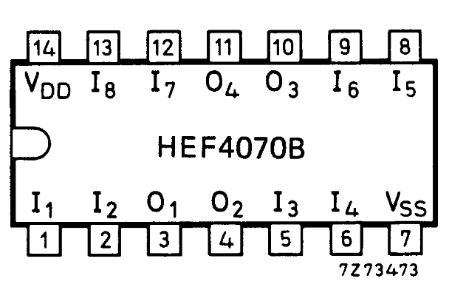
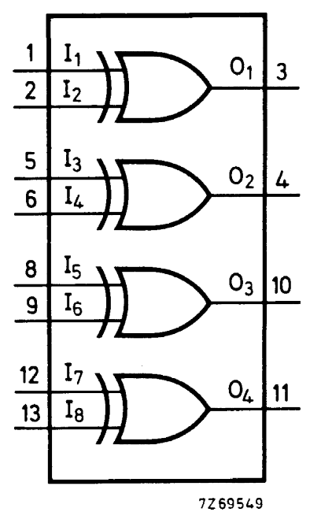

Abildung1: Pinbelegung des HEF 4070BP

Abbildung2: Funktionsbild des HEF 4070BP
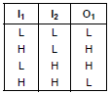

Abbildung3: Wahrheitstabelle des HEF 4070BP

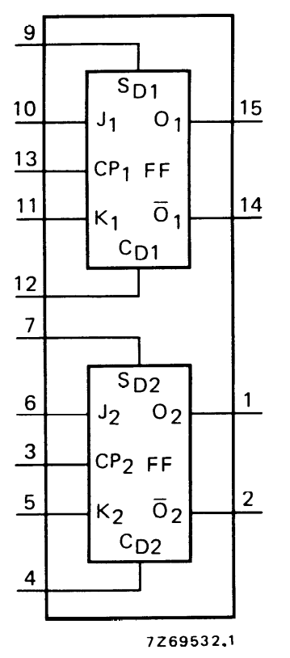
HEF 4027BP:
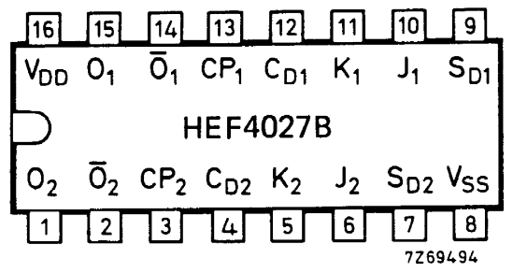

Abbildung4: Pinbelegung des HEF 4027BP

Abbildung5 Funktionsbild des HEF 4027BP

Wahrheitstabelle des HEF 4027BP:

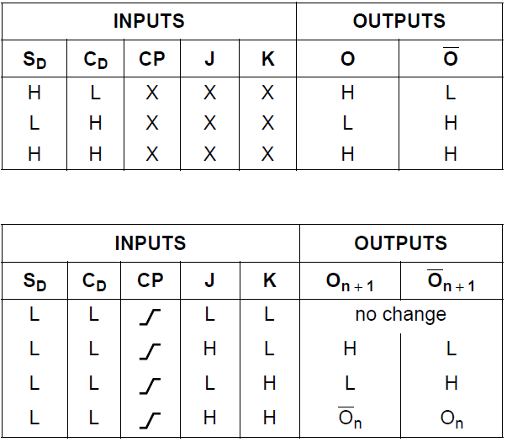
Abbildung6: Wahrheitstabelle des HEF 4027 BP

Gegebenes Bitmuster:
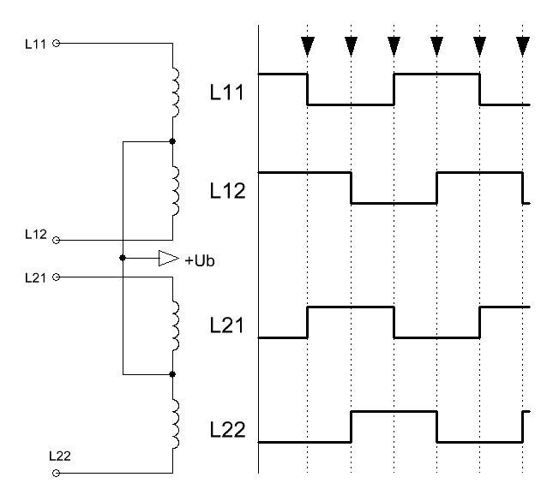
Abbildung7: Gegebenes Signal für jeweilige Spule

